2007－2008 第一学期 大学基础物理 A卷 答案
一、选择题（每题2分，共16分）
1.C 2.D 3.B 4.B 5.C 6.B 7.C 8.D
二、判断题（每题1分，共4分）
1. × 2. √ 3. √ 4. √
三、填空题（每空1分，共13分）
1. 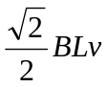 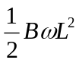 a 2. 0.75 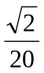 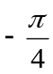 3. 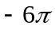或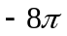 8
4.暗 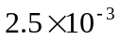 A 10 5.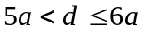
四、问答题（4分）
振动的能量以弹簧简谐运动为例，它是由振子的动能和弹簧的弹性势能构成，回复力做功使两者相互转化，而且随着时间动能和弹性势能是反相变化的，但总机械能守恒；波动中每一个质元能量是由动能和形变势能构成的，这两者是同相随时间变化，机械能不守恒，每一个质元在“吞吐”能量。
五、计算题（6题，共63分）
1.（10分）解：（1）由安培环路定理得，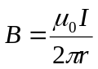 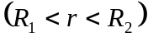
则通过电缆横截面磁通量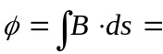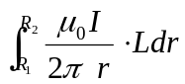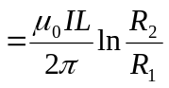（5分）
（2）自感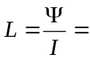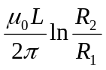（3分）
（3）磁能：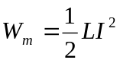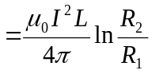（2分）
2.（8分）解：（1）由图可知，振幅A=6m
由相量图可得，t=0s时，振动初相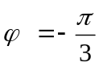
t=1s时，振动的相位为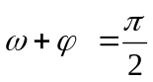，可得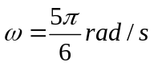
X=m处质点的振动方程为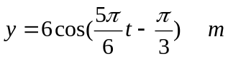（6分）
（2）波动方程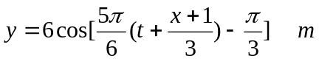（2分）

3. （12分）解：（1）由P点振动方程可得入射波方程
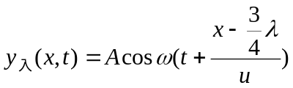（2分）
（2）入射波在x=0处振动方程
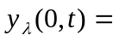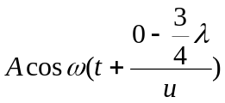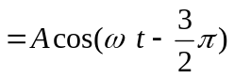
∵反射时有半波损失，即有的相位跃变，
∴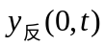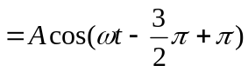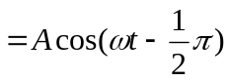
则反射波波函数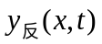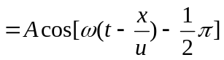（6分）
（3）合成驻波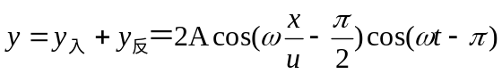
波节位置满足条件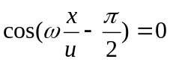， 即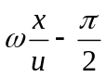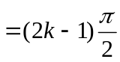
得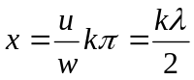 （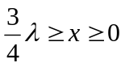）即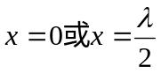（4分）
4. （11分）解：（1）双缝明纹满足dsinθ=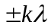 （k=0,1,2…） （2分）
各级明纹角位移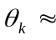sinθ=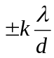
各级明纹线位移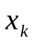=DtgθD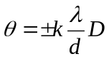
∴第10级明纹距离中央明纹的距离 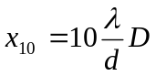 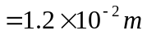 （2分）

（2）双缝暗纹满足dsinθ=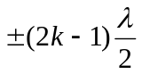 （k=1,2…）
同上推导，第5级暗纹距离中央明纹的距离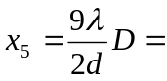 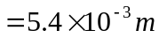（2分）
(3)零级明纹移动5个条纹，
设原来观察屏上任一点光程差为 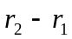 （1）
设玻片厚度为e,覆盖玻璃后，这点光程差变为
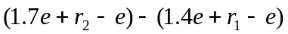 （2）
（2）－（1），对应条纹移动5个，则有
(1.7-1.4)e=5λ （3分）
∴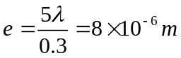 （2分）
5. （10分）解：已知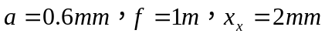
（1）由暗纹满足条件：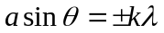（k＝1，2，3…）
易得，各级暗纹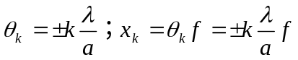 ∴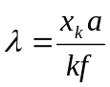
令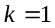，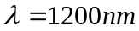（舍去） 令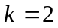，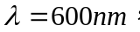
令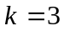，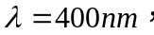 令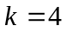，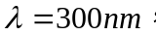（舍去）
∴可能波长为600nm和400nm （6分）
(2) 若波长为600nm, P点对应第二级暗条纹，四个半波带
若波长为400nm, P点对应第三级暗条纹，六个半波带（2分）
（3）对应600nm 中央明纹宽度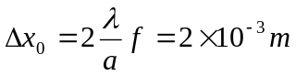 （2分）
6. （12分）解：（1）光栅方程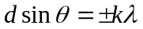
由题意知K=2时，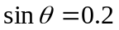， 代入方程得光栅常数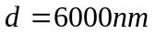 （3分）
（2）缺级条件为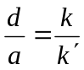 现第四级缺级，∴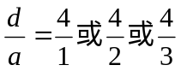（2分）
但当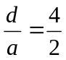，将会有第二级缺级，与题意不符，故舍去
∴可能宽度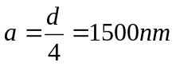，或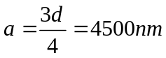（3分）
(3) 取，即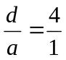时，令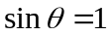代入光栅方程，可得k=10
理论上能看到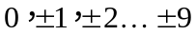，共19条主极大（2分）
但∵ ∴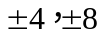缺级，
∴在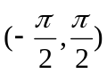范围内能看到19-4＝15条主极大。（2分）

